ОП.09 «Технологическая оснастка»
Преподаватель Миклин А.А.
miklin@vemst.ru
Задание для II курса
Группа ТМ-24т
Выполнить в срок до 11 Июня 2020
Выполненную работу отправьте по miklin@vemst.ru в виде файла MS WORD.
Для этого создайте новый документ MS Word, письменно ответьте на вопросы.
Предварительно изучите теоретический материал из источников, приведенных ниже, и ответьте на вопросы.
Не забудьте указать свою Фамилию Имя и № группы!
Страница с заданиями для ТМ-24т
http://vemst.ru/tm-24t
Лабораторная работа № 7
Тема: Изучение устройства и принципа работы универсальной делительной головки фрезерного станка.
Цель работы: Изучение одного из методов расширения технологических возможностей горизонтально-фрезерного станка путем использования делительной головки как самостоятельного приспособления, так и в составе структуры станка.
Задание: Опишите принцип действия поворотного устройства.

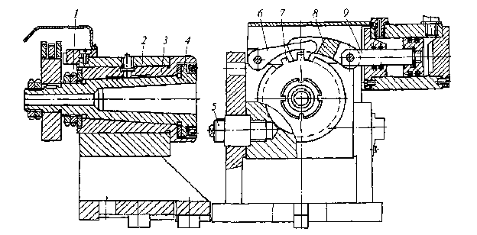
Рисунок 1. Поворотное устройство с управлением от пневмо- или гидропривода.
Оборудование:
- Горизонтально-фрезерный станок.
- Поворотное устройство.
Краткие теоретические сведения
Назначение и устройство делительной головки

Делительные головки применяются при выполнении различных фрезерных операций, связанных с периодическим поворотом детали (например, для нарезания шлицевых валов, прямозубых цилиндрических колес) и для непрерывного вращения заготовок при выполнении винтовых канавок на зубчатых колесах или на кулачках, а также для фрезерования архимедовых спиралей на плоских кулачках.
Различают следующие типы делительных головок: универсальные с лимбом, безлимбовые и оптические.
В лабораторной работе будет использована лимбовая универсальная головка мод. УДГ-Д-200. Головка позволяет выполнять следующие виды деления: непосредственное, простое и дифференциальное.
Непосредственное деление применяется для деления заготовок на наиболее часто употребляемое число частей (2, 3, 4, 6, 8,…, 24). На оси шпинделя имеется диск с n числом отверстий, куда попадает фиксатор. Шпиндель поворачивается вручную, отсчет ведется по числу Р отверстий диска.
Простое деление применяется на делительных головках с лимбами (дополнительными дисками). Простое деление на равные части производится при неподвижном диске (лимбе).
Дифференциальное деление применяется в тех случаях, когда на число, на которое требуется разделить обрабатываемую деталь, невозможно разделить ни непосредственным, ни простым делением.
Головка УДГ-Д-200 выполнена с высотой центров 106 мм и применяется в комплекте с задней бабкой (рисунок 2.1)
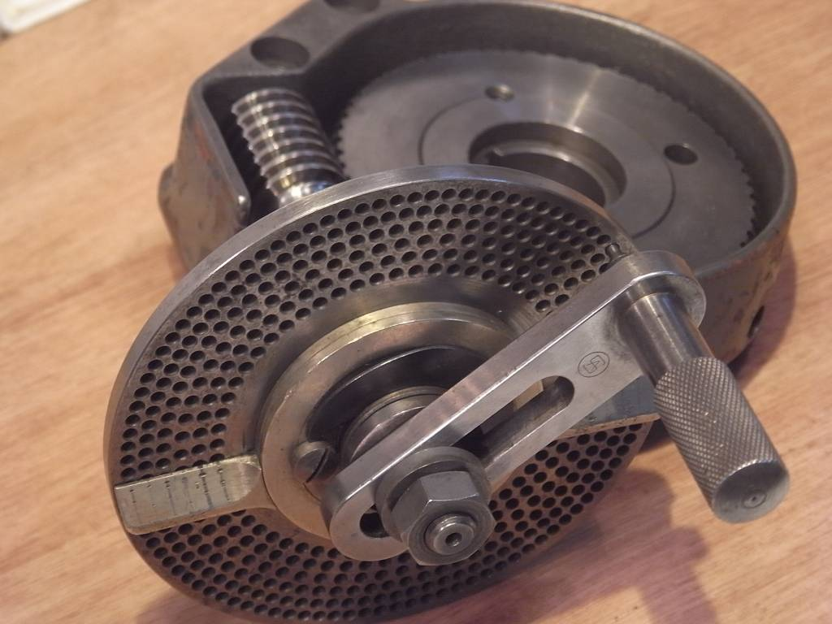
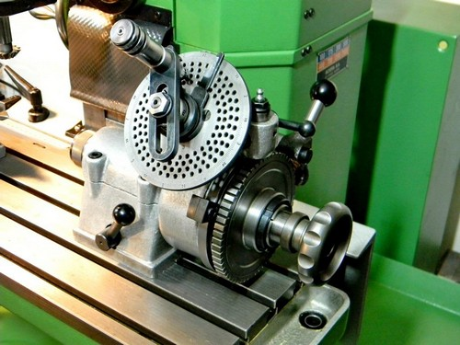
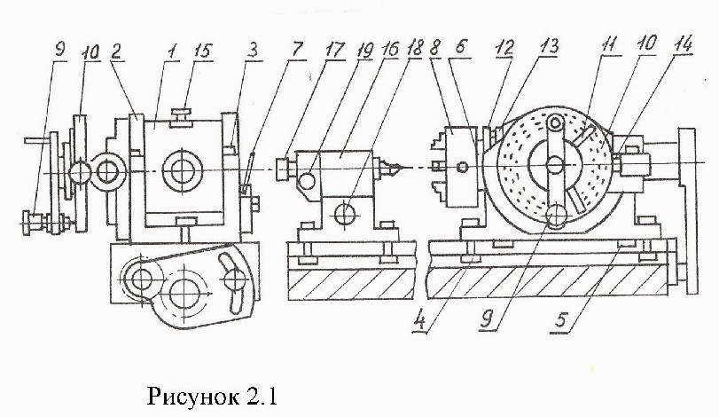
Рисунок 2.1. Делительная головка.
Делительная головка состоит из основания 2 и корпуса 1. Корпус может поворачиваться в вертикальной плоскости от -10⁰ до +90⁰ и закрепляется гайками 3. Делительная головка крепится к столу фрезерного стола двумя болтами 4, головки которых входят в Т – образный паз стола, а через шпонки-сухари 5 обеспечивается точная установка ее по оси станка. Шпиндель 6 смонтирован в коническом отверстии корпуса (подшипник скольжения), на нем закреплено червячное колесо (Z = 40), сцепляющееся с однозаходным червяком. Червяк можно вывести из зацепления с колесом рукояткой 7. На конце шпинделя закреплен патрон 8 для базирования и передачи вращения заготовки. Оба конца шпинделя выполнены с коническими отверстиями (для центра и оси, используемой при дифференциальном делении). Шпиндель поворачивают рукояткой 9 с фиксатором через цилиндрическую передачу колес и через червячную пару (рисунок 2.2)
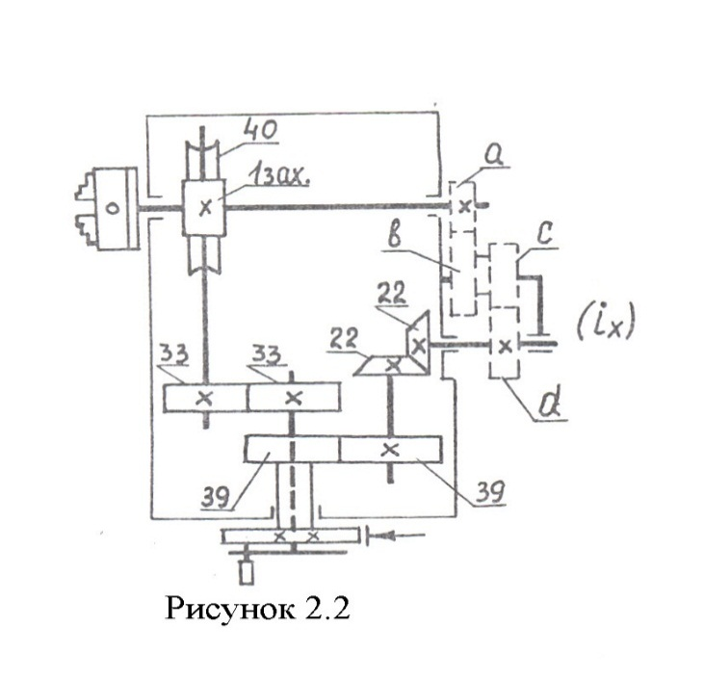

Рисунок 2.2. Передача колес.

Контроль за величиной поворота шпинделя производится с помощью делительного диска 10 (рисунок 2.1). Для быстрого отсчета требуемого числа отверстий на диске применен раздвижной сектор 11. Для непосредственного деления имеется диск 12 с фиксатором 13. При простом делении делительный диск 10 фиксируется защелкой 14, и после поворота шпинделя производят его зажим рукояткой 15. Задняя бабка 16 предназначена для поддержания второго конца заготовки или оправки и выполнена так, что позволяет с помощью рукояток 17 и 18 перемещать пиноль с центром в продольном и вертикальном направлении. Пиноль зажимается рукояткой 19.

3 Настройка делительной головки
3.1 Непосредственное деление
При помощи рукоятки 7 (рисунок 2.1) выключается червяк, рукояткой 15 производится отжим шпинделя, рукояткой 13 выводится фиксатор из диска 12 непосредственного деления. Число отверстий, на которое нужно повернуть шпиндель, определяется по формуле

где n – число отверстий на окружности диска (для головки УДГ-Д-200, n = 24), Z – число делений, которое необходимо выполнить при обработке детали.

3.2 Простое деление
Выводится фиксатор из диска 12 непосредственного деления на весь период выполнения работы (рисунок 2.1). Вводится в зацепление червяк с червячным колесом посредством рукоятки 7. Делительный диск 10 фиксируется защелкой 14. Поворот шпинделя осуществляется поворотом рукоятки 9 через передачи (рисунок 2.2). При непосредственном и простом делении гитара сменных колес расцеплена. Диск имеет по 8 рядов отверстий в виде концентрических окружностей с каждой стороны со следующими числами: 33, 37, 39, 41, 43,47, 49, 54 и 16, 17, 19, 21, 23, 29, 30, 31. Для установки фиксатора на любой ряд отверстий рукоятка 9 (рисунок 2.1) вместе с фиксатором опускается или поднимается по пазу планки 20 и закрепляется. Для поворота рукоятки в новое положение фиксатор вытягивают из отверстия делительного диска. Обозначим:
n_{рук} – число оборотов рукоятки;
Z – количество частей, на которое требуется выполнить деление.
Условие настройки:
За n_{рук} оборотов рукоятки должен быть обеспечен поворот шпинделя на оборота. Уравнение кинематического баланса
n_{рук} · =
Расчетная формула
n_{рук} =
Число 40 называется характеристикой делительной головки. Число оборотов рукоятки может быть не только в виде целого числа, но и выражаться любой дробью. Например, при Z = 60
n_{рук = ,}
подбираем ряд отверстий на диске с числом кратным 3 (кратным знаменателю), например, 39. Тогда будем иметь
n_{рук} = ,
т.е. рукоятка должна повернуться на 26 отверстий по окружности с числом отверстий 39 (не считая отверстия первоначального положения фиксатора рукоятки). Приведем еще пример. При Z = 27
n_{рук} = ,
т.е. рукоятка должна повернуться на один оборот и на 26 отверстий по окружности с 54 отверстиями.
С целью сокращения времени для отсчета отверстий, на которые надо повернуть рукоятку, применяют сектор 11 (рисунок 2.1). Он состоит из двух радиальных линеек, которые раздвигаются одна относительно другой на угол по числу отверстий числителя дроби, не считая первого отверстия, в который вставлен фиксатор. Сектор следует переставлять сразу же после деления, т.е. он всегда должен находиться в положении, которое требуется для последующего отсчета.
В качестве задания № 1 рекомендуется произвести наладку станка с делительной головкой на обработку прямозубого зубчатого колеса. Заготовка должна быть закреплена на оправке, как показано на рисунке 3.1.
В качестве режущего инструмента используется дисковая модульная фреза (или другой инструмент в зависимости от задания). Следовательно, образующая производящая линия (профиль впадины зубьев) получается методом копирования (копируется профиль режущих кромок инструмента), поэтому для получения профиля впадин зубьев движения формообразования не нужны. Направляющая производящая линия получается методом касания, который реализуется двумя движениями формообразования: главным движением резания Ф_{v} (B₁), где B₁ - вращение фрезы, и движением подачи Ф_{s} (П₂), где П₂ - поступательное перемещение стола с делительной головкой и заготовкой (приложение А).

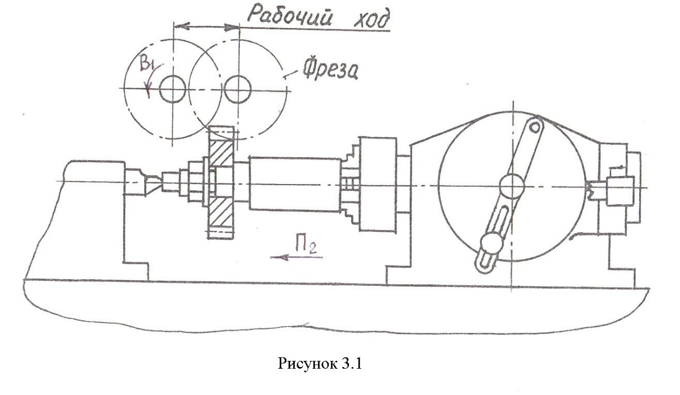

Рисунок 3.1. Наладка станка.

При наладке станка и обработке зубчатого колеса необходимо придерживаться следующего порядка:
- установить оправку с заготовкой в патрон делительной головки, закрепить и поджать центром задней бабки (рисунок 3.1);
- установить заданные режимы резания число проходов, скорость резания, и скорость движения подачи (задаются учебным мастером или преподавателем);
- установить ось симметрии зуба фрезы относительно оси заготовки, использовав с этой целью центр задней бабки;
- соблюдая меры предосторожности включить станок и подвести заготовку до касания с фрезой;
- вывести заготовку из-под фрезы, задать требуемую глубину резания (при фрезеровании в один проход - это высота зуба), включить привод подачи, включить перемещение стола и обработать первый паз;
- возвратить стол в исходное положение и произвести делительный поворот заготовки Д(В₄) (деление производить при выключенном станке);
- обработать следующую впадину;
- произвести контроль толщины зуба с помощью штангензубомера;
- произвести обработку остальных зубьев.

3.3 Дифференциальное деление
В этом случае ряд отверстий на диске подбирается уже по фиктивному числу Z₀ , близкому к необходимому числу Z .Число Z₀ подбирается так, чтобы на него можно было поделить с помощью простого деления. Предполагаемая ошибка в повороте шпинделя () устраняется дополнительным поворотом рукоятки в результате вращения делительного диска. Для этого шпиндель через гитару сменных колёс кинематически связывается с делительным диском через передачу (рисунок 2.2).
Таким образом, шпиндель получает дополнительный поворот и расчетное уравнение баланса кинематической цепи поворота шпинделя в общем виде примет вид
n_{рук}· об.шп.
Выражение n_{рук ·} представляет собой величину основного поворота шпинделя на величину , а выражение представляет собой величину дополнительного поворота шпинделя .
Решая приведенное уравнение относительно передаточного отношения гитары настройки (i_{x}), будем иметь
n_{рук} ·
или n_{рук} + ,
откуда (i_{x}) = 40 – n_{рук} · Z .

Так как число отверстий на делительном диске выбирается лишь для числа Z₀ , то, заменив n_{рук} = , получим
(i_{х}) =.
Делительная головка имеет двенадцать сменных зубчатых колес с числами зубьев 20, 25, 30, 35, 40, 50, 55, 60, 70, 80, 90, 100.
Пример настройки.
Требуется нарезать колесо с числом зубьев Z =71.
Решение: n_{рук} = =(простое деление не применимо).
Задаемся числом Z₀ = 72, тогда
n_{рук}= .
Фиксатор рукоятки устанавливаем напротив окружности с числом отверстий 54 и устанавливаем сектор на 30 отверстий. Далее производим расчет передаточного отношения органа настройки и подбираем шестерни из имеющегося набора:

Передаточное отношение в данном случае положительное, это означает, что рукоятка и диск должны вращаться в одну сторону. В случае необходимости направление вращения изменяется путем установки дополнительного промежуточного колеса в органе настройки.

3.4 Фрезерование винтовых канавок
При фрезеровании винтовых канавок профиль канавки получается методом копирования, поэтому для его получения движения формообразования не нужны. Винтовая линия канавки получается методом касания, который реализуется главным движением резания Ф_{v} (B₁), где B₁ – вращение фрезы, и винтовым движением подачи Ф_{s} (B₂П₃), где B₂ – вращение шпинделя делительной головки вместе с заготовкой, а П₃ – согласованное с B₂ поступательное перемещение стола с закрепленными на нем делительной головкой и заготовкой (рисунок 3.2)
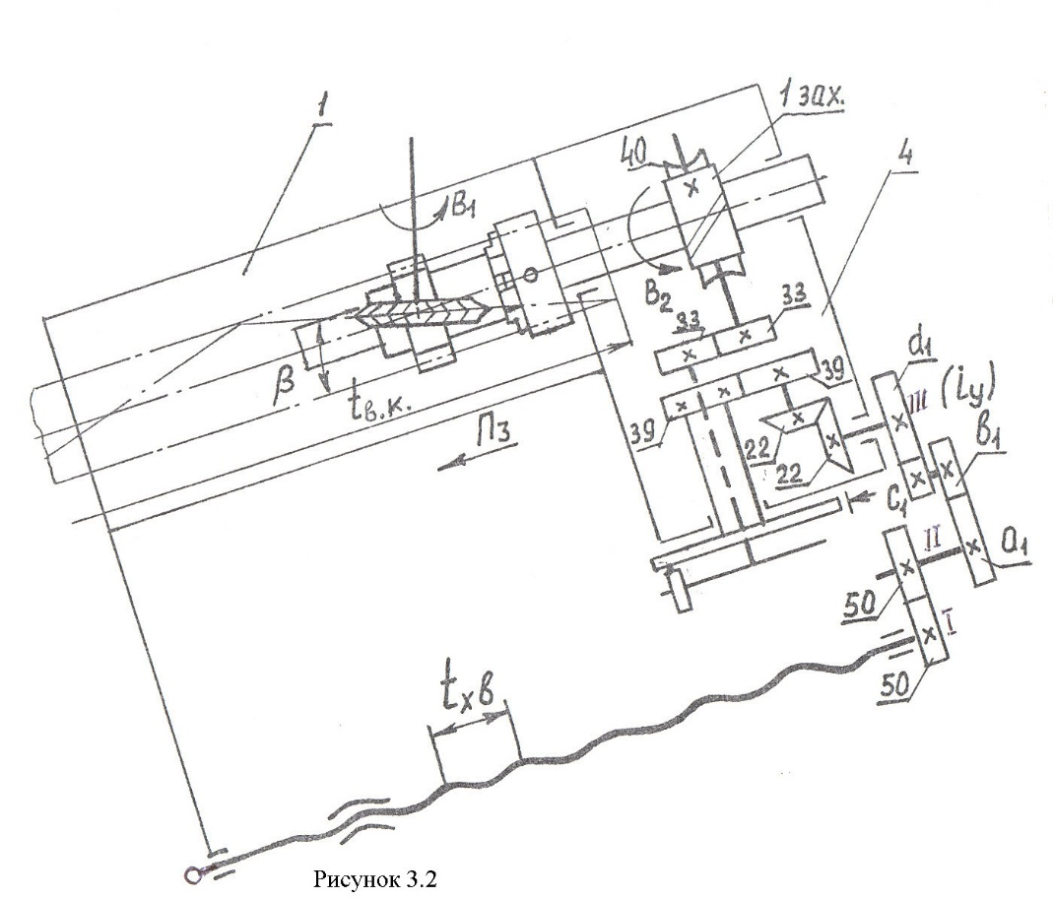

Рисунок 3.2

Таким образом, в этом случае горизонтально-фрезерный станок имеет две кинематические группы: первая создает движение скорости резания Ф_{v} (B₁) (изучение и настройка ее в лаб. работе не предусмотрены) и вторая - движение подачи Ф_{s} (В₂П₃). Внутренняя связь второй кинематической группы представляет собой кинематическую цепь: заготовка – делительная головка – орган настройки (i_{y}) - ходовой винт станка. Следует отметить, что ведущим звеном является ходовой винт. Внешняя связь представляет собой привод подачи стола: электродвигатель – коробка подач – ходовой винт (настройка этой цепи, обеспечивающей скорость подачи, в лаб. работе также не предусмотрена).
Настройка траектории (винтовой линии). Условие настройки:
1 об. заготовки соответствует величине перемещения стола равной шагу нарезаемой винтовой канавки t_{вк} .
Уравнение настройки:
1 об. шп ·
откуда (i_{y})=

Примечание: шестерня α₁ ставится на вал II, который является ведущим по отношению к валу III делительной головки.
Для станка мод. 6Н81 шаг ходового винта t_{хв} = 6 мм
(приложение А),
тогда ·( i_{y}) = .
Шаг винтовой канавки определяется по формуле t_{вк}=, где D – диаметр детали, мм;
β – угол подъема винтовой линии, град (рисунок 3.2). При нарезании косозубого зубчатого колеса
t_{вк} = , (1)
где m_{s} – модуль торцовый, мм; m_{s} = m_{н}/соs β;
m_{н} – модуль нормальный (m_{н} =m);
Z – число зубьев нарезаемого колеса.
Подставляя в формулу (1) значение m_{s} получим
t_{вк} = .
Скорость движения подачи, как было указано, не настраивается (настроено предварительно: величина скорости подачи, установленная на станке, сообщается студентам).
Настройка направления.
Направление вращения заготовки, в зависимости от направления винтовой лини канавки (левая или правая), определяется наличием или отсутствием дополнительного промежуточного колеса в органе настройки i_{y}. Настройка производится в соответствии с таблицей 1.
Настройка на путь и исходное положение.
Стол фрезерного станка 1 вместе с делительной головкой 4 поворачивается на угол β, равный углу наклона винтовой канавки к оси детали. Перед началом фрезерования фиксатор 14 (рисунок 2.1) выводится из зацепления с диском 10. Порядок фрезерования винтовых канавок тот же, что и для прямых. Для фрезерования каждой последующей канавки необходимо повернуть шпиндель с заготовкой на оборота, для чего надо, не размыкая кинематическую цепь, вынув фиксатор 9, рукоятку повернуть относительно диска согласно формуле
n_{рук}=
Путь перемещения стола определяется шириной заготовки: в конце обработки фреза должна полностью выйти из зацепления с заготовкой.
Пример настройки.
Требуется изготовить зубчатое колесо с числом зубьев Z=35, углом их наклона β= 25⁰, модулем 5мм.
Решение: t_{вк} =
тогда (i_{y}) =
В отдельных случаях для полученного значения i_{y} невозможно точно подобрать сменные зубчатые колеса из имеющегося набора. Например, для колеса Z = 31, m_{н} = 5, β = 25⁰ будем иметь
t_{вк} = = 1152мм, тогда i_{y}=.
Здесь следует сказать, что метод копирования, используемый для нарезания зубчатых колес, не обеспечивает требуемой точности и поэтому применяется только для черновой (предварительной) обработки. Далее зубчатые колеса, подвергнутые черновой обработке, как правило, поступают на специализированные зубообрабатывающие станки для чистовой (окончательной) обработки. Если округлить полученное значение t_{вк}=1152 мм до 1200, то это вызовет искажение угла наклона винтовой линии на 1,1⁰, что вполне допустимо для предварительной обработки, тогда
(i_{y})=.
При фрезеровании винтовых канавок сверл, зенкеров и в ряде других случаев степень точности, обеспечиваемая рассматриваемым методом с необходимостью округления, вполне достаточна.
Для фрезерования каждой следующей канавки производим поворот рукоятки на величину
n_{рук}= =.
Для этого фиксатор рукоятки устанавливают напротив окружности с числом отверстий 49, раздвигают сектор на 7 отверстий и поворачивают рукоятку на 1 оборот и 7 отверстий, ограниченных сектором.

3.5 Фрезерование плоских кулачков с профилем по Архимедовой спирали
В данном случае настройка делительной головки производится так же, как для фрезерования винтовых канавок. Передаточное отношение сменных колес определяется по формуле:
(i_{y}) =
где t_{cn} – шаг подъема кривой кулачка за один оборот (шаг спирали). Режущий инструмент (концевая фреза) закрепляется в шпинделе станка (рисунок 3.3).
При фрезеровании кулачков на горизонтально-фрезерном станке делительная головка устанавливается параллельно оси шпинделя станка. На вертикально-фрезерном станке делительная головка устанавливается вертикально (рисунок 3.3).

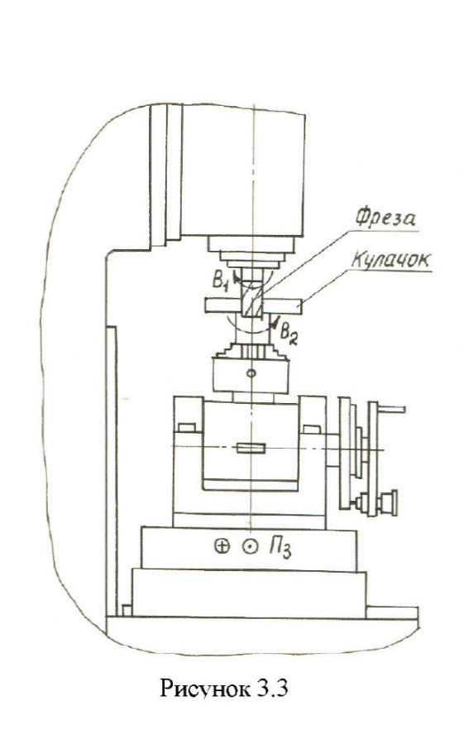

Рисунок 3.3. Установка делительной головки.
Порядок выполнения работы:

Содержание отчета:
1. Название работы.
2. Цель работы.
3. Оборудование и материалы, используемые в работе.
4. Схема поворотного устройства
5. Принцип действия поворотного устройства
5. Выводы.

Контрольные вопросы
- Назначение и типы делительных головок.
- Приспособления, расширяющие технологические возможности фрезерных станков.
- Классификация приспособлений для фрезерной обработки на станках с ПУ.

